РЕЦЕНЗИЯ

Представленная к публикации статья Игоря Васильевича Тонкого
фамилия, имя, отчество автора (-ов)

на тему «Архитектурно-градостроительный проект. Оптимизация методики проектирования и исследования»
название

выявляет проблему совершенствования методики стержневой дисциплины «Архитектурное (градостроительное) проектирование (АП)», определяющую современный этап повышения качества профессии градостроителя,
описание проблемы
предлагает плавный переход от сложившихся методик к оптимизации преподавания на стадиях курсового и дипломного проектирования. Формулируются основные принципы развития программы профильного предмета архитектурных вузов, факультетов и кафедр как системно организованного комплекса взаимодействия участников процесса – кафедры, руководителя, студента.

Статья является актуальной в контексте стремительного изменения наблюдаемых процессов современного мира и ряда тенденций, мотивирующих методику основной дисциплины градостроительного направления – архитектурного (градостроительного) проектирования – к оптимизации и совершенствованию, как по алгоритму выполнения заданий, подходам, методам, инструментарию, так и по форме и срокам его исполнения.

Материал изложен последовательно, ясно, хорошим литературным языком.

Статья рекомендуется к публикации в сборнике «Наука, образование и экспериментальное проектирование. Труды МАРХИ» – 2023.

Кандидат архитектуры, профессор кафедры Градостроительства
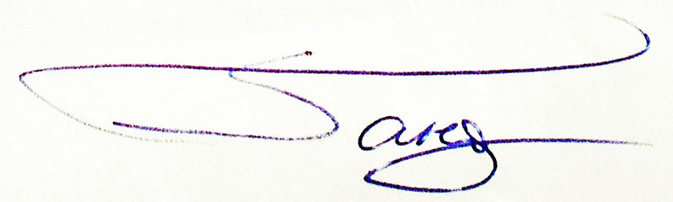
ФГБОУ ВО «Московский архитектурный институт
(государственная академия) Гандельсман Б. В.

